Noch skeptisch? Magnetische Detektierbarkeit lebensmittelkonformer Gelenklager jetzt selbst testen
Neue, kostenlose igubal Food Contact Musterbox – inklusive Magnet und neuem Doppelgelenklager

Köln, 20. März 2023 – In der Lebensmittelindustrie müssen Maschinenbauteile besonders hohe Hygieneanforderungen erfüllen, um kein Sicherheitsrisiko darzustellen. Seit 2019 bietet der motion plastics Spezialist igus mit igubal Food Contact (FC) ein spezielles Gelenklagersystem aus FDA- und EU 10/2011 konformen Hochleistungspolymeren für den direkten Kontakt mit Lebensmitteln. Dieses Programm erweitert igus nun um ein neues Doppelgelenklager. Interessierte, die sich vorab selbst von den Vorteilen und der Qualität der igubal FC Serie überzeugen möchten, können jetzt eine neue, kostenlose Musterbox bestellen.

Lebensmittelhersteller stehen vor der Herausforderung, die Zuverlässigkeit ihrer Anlagen stetig zu verbessern. Dabei ist insbesondere das Erkennen von kleinsten Verunreinigungen ein maßgebender Sicherheitsfaktor, um die Reinheit der Produkte zu gewährleisten. Durch die Integration von detektierbaren und gleichzeitig lebensmittelkonformen Additiven in seine Hochleistungskunststoffe hat es der motion plastics Spezialist igus geschafft, eine Gelenklagerserie speziell für den direkten Lebensmittelkontakt zu entwickeln: igubal Food Contact (FC). Anwender können durch ihren Einsatz das Risiko einer kostenaufwendigen Rückholaktion erheblich minimieren. Denn selbst kleinste Teilchen der Bauteile werden durch Detektoren erkannt und erleichtern damit die Arbeit für die Qualitätssicherung. Um auch die optische Detektierbarkeit zu verbessern, sind die Werkstoffe zusätzlich blau gefärbt.

Mehr Konstruktionsfreiheit mit neuem Doppelgelenklager
„Um Anwendern noch mehr Konstruktionsfreiheit in einem solch hygienesensiblen Bereich zu ermöglichen, erweitern wir unsere bewährte igubal FC Baureihe nun um eine weitere Komponente. Neben Steh- und Flanschlagern sowie Gelenk- und Gabelköpfen gehört nun auch ein Doppelgelenklager zum Programm“, erklärt Dennis Steffen, Produktmanager igubal Gelenklager bei igus. Es verfügt wie alle igubal FC Produkte über ein optisch und magnetisch detektierbares Gehäuse aus dem FDA-konformen Material igumid FC. Dank der verwendeten Hochleistungspolymere ist auch das neue Gelenklager schmier- und wartungsfrei, schwingungsdämpfend, korrosionsresistent und eignet sich in Kombination mit einer Kalotte zum Ausgleich von Fluchtungsfehlern. „Bei der Auswahl der passenden Kalotte kann der Kunde je nach Bedarf zwischen mehreren Materialien wählen“, so Steffen. „Für die Einhaltung der strengen FDA-Richtlinien kann der Einsatz aus dem Material iglidur A181 genutzt werden. Die hundertprozentige Detektierbarkeit wird durch das Material iglidur FC180 gewährleistet. Beide erfüllen darüber hinaus die EU 10/2011-Norm für den direkten Lebensmittelkontakt. Bei Bedarf eines höheren Anziehdrehmoments durch die Kugelkalotte können Kunden auch eine Edelstahl-Ausführung wählen.“ Wie bei allen igus Produkten wird hier komplett auf externe Schmiermittel verzichtet, sodass eine Kontamination des Produktes ausgeschlossen wird und auch Reinigungsvorgänge ohne Rücksicht auf die Lager durchgeführt werden können.

Try it yourself: Neue Food Contact-Musterbox
Wer die igubal FC Gelenklager vor dem Kauf in den Händen halten und sich selbst von der Qualität und den Vorteilen der Materialien – wie der magnetischen Detektierbarkeit – überzeugen möchte, kann eine kostenlose Musterbox bestellen. In der neuen Box sind Muster aus allen Produktbereichen enthalten: Stehlager, Flanschlager, Gelenkköpfe, Gabelköpfe und Doppelgelenklager. Das gesamte Gelenklagersystem zeichnet sich durch eine hohe Lebensdauer und Chemikalienbeständigkeit aus. Beweisen konnten dies zahlreiche Tests im eigenen Testlabor – dem größten in der Branche für Tribopolymere. Auch im Kostenaspekt schlägt igubal FC die herkömmlichen Gelenklager aus Edelstahl. Es kann ein Kostenvorteil in der Anschaffung von bis zu 85 Prozent gegenüber Edelstahllösungen realisiert werden. Hinzu kommt ein geringerer Wartungsaufwand durch die selbstschmierenden Eigenschaften des Lagermaterials.

Bildunterschrift:

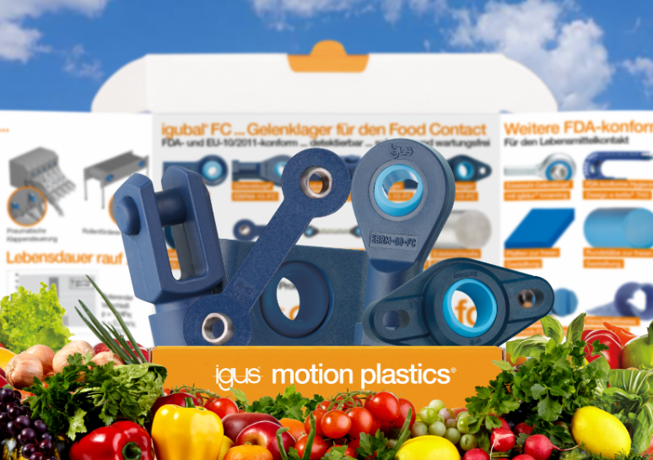
Bild PM1823-1
Mit der kostenlosen igubal FC Musterbox – inklusive neuem Doppelgelenklager – können sich Interessierte selbst von den Vorteilen des schmierfreien Gelenklagersystems für die Lebensmittelindustrie überzeugen. (Quelle: igus GmbH)

ÜBER IGUS:

Die igus GmbH entwickelt und produziert motion plastics. Diese schmierfreien Hochleistungskunststoffe verbessern die Technik und senken Kosten überall dort, wo sich etwas bewegt. Bei Energiezuführungen, hochflexiblen Kabeln, Gleit- und Linearlagern sowie der Gewindetechnik aus Tribopolymeren führt igus weltweit die Märkte an. Das Familienunternehmen mit Sitz in Köln ist in 31 Ländern vertreten und beschäftigt weltweit über 4.500 Mitarbeiter. 2021 erwirtschaftete igus einen Umsatz von 961 Millionen Euro. Die Forschung in den größten Testlabors der Branche produziert laufend Innovationen und mehr Sicherheit für die Anwender. 234.000 Artikel sind ab Lager lieferbar und die Lebensdauer ist online berechenbar. In den letzten Jahren expandierte das Unternehmen auch durch interne Start-ups, zum Beispiel für Kugellager, Robotergetriebe, 3D-Druck, die Plattform RBTX für Low Cost Robotics und intelligente „smart plastics“ für die Industrie 4.0. Zu den wichtigsten Umweltinvestitionen zählen das „chainge“ Programm – das Recycling von gebrauchten e-ketten – und die Beteiligung an einer Firma, die aus Plastikmüll wieder Öl gewinnt.

PRESSEKONTAKTE:  Oliver Cyrus  Leiter Presse & Werbung  igus® GmbH  Spicher Str. 1a  51147 Köln  Tel. 0 22 03 / 96 49-459  ocyrus@igus.net  www.igus.de/presse | Selina Pappers  Managerin Presse & Werbung  igus® GmbH  Spicher Str. 1a  51147 Köln  Tel. 0 22 03 / 96 49-7276  spappers@igus.net  www.igus.de/presse | Anja Görtz-Olscher  Managerin Presse & Werbung  igus® GmbH  Spicher Str. 1a  51147 Köln  Tel. 0 22 03 / 96 49-7153  agoertz@igus.net  www.igus.de/presse

Die Begriffe „igus“, „Apiro“, „CFRIP“, „chainflex“, „conprotect“, „CTD“, „drygear“, „drylin“, „dryspin“, „dry-tech“, „easy chain“, „e-chain“, „e-chain systems“, „e-ketten“, „e-kettensysteme“, „e-skin“, „e-spool“, „flizz“, „ibow“, „igear“, „iglidur“, „igubal“, „igutex“, „kineKIT“, „manus“, „motion plastics“, „pikchain“, „plastics for longer life“, „readycable“, „readychain“, „ReBeL“, „speedigus“, „triflex“, „robolink“ und „xiros“ sind gesetzlich geschützte Marken in der Bundesrepublik Deutschland und gegebenenfalls auch international.

